Activités
- Complétez par (quel / quelle/ quels/ quelles) :
- ………………………….. est ta maison ?
- ………………………….. immeuble habites-tu ?
- …………………………… cabanes as-tu vu ?
- …………………………. Studios Vas-tu louer ?

- Complétez le tableau suivant : (les antonymes≠)

grand
désagréable
clair
plein

- Barrez la mauvaise réponse : (أشطب الخطأ
- Nous (achetez/ achetons) une grande maison.
- Je (loue/ loues) un studio.
- Elle (achètent/ achète) une villa.
- Tu (loues/ louons) un chalet.
- Vous (achète/achetez) un appartement.
- Ils (loue/ louent) un immeuble.
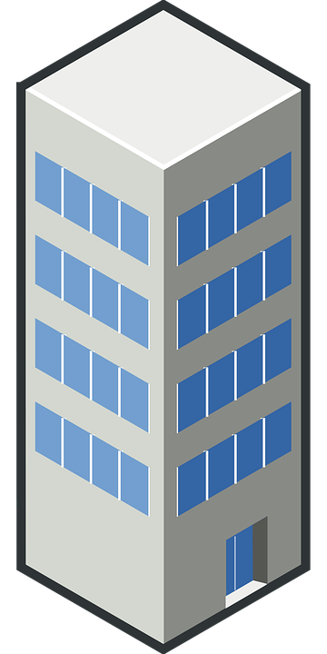
- Mettez en ordre ces phrases : (ترتيب الجمل
- appartement/ se trouve /Mon/ au deuxième étage.
- …………………………………………………………………………
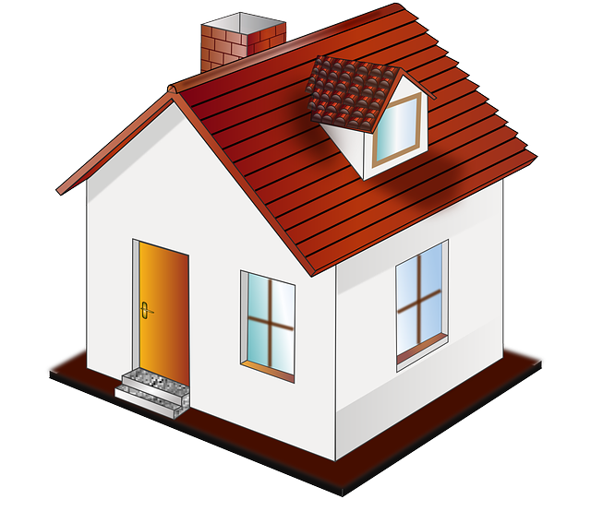
- grande/ Ma maison/ est
- ………………………………………………………………………

